Exercícios: Distribuições de Probabilidades

Disciplina: Matemática Aplicada em Computação

Enunciado da atividade:

Importante: A atividade é composta por 3 exercícios, os quais devem ser entregues de uma única vez.

Considerando os materiais estudados sobre a temática, é hora de colocar em prática o que aprendeu. Os próximos exercícios são simulações de situações reais que envolvem cálculos de probabilidades associadas a distribuições binomiais e normais.

Estatística real – decisões reais
O centro de Controle e Prevenção de Doenças (CDC) recebeu uma solicitação de lei para publicar um relatório sobre tecnologias de reprodução assistida (RTA). O RTA inclui todos os tratamentos de fertilidade, nos quais o óvulo e o esperma são usados. Esses procedimentos geralmente envolvem a retirada dos óvulos de dentro dos ovários da mulher, a combinação deles com os espermas no laboratório e a recolocação dos óvulos dentro do corpo da mulher ou, ainda, a doação destes para outra mulher.
Você está ajudando a preparar o relatório CDC e seleciona, de forma aleatória, 10 ciclos de RTA para uma revisão especial. Nenhum dos ciclos resultou em uma gravidez clínica. Seu gerente acha impossível selecionar aleatoriamente 10 ciclos de RTA que não resultaram em uma gravidez clínica. Use a informação fornecida adiante e o seu conhecimento sobre estatística para determinar se o seu gerente está correto.

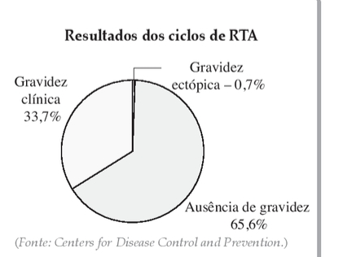

Exercício
1 - Qual distribuição de probabilidade você acha que melhor descreve a situação?
2 - Você acha que a distribuição dos números de gravidezes clínicas é discreta ou contínua?
3 - Escreva uma explicação que responda à seguinte pergunta: “É possível selecionar 10 ciclos de RTA aleatoriamente que não resultaram em nenhuma gravidez clínica?” Inclua em sua explicação a distribuição de probabilidade apropriada e seus cálculos da probabilidade de ausência de ocorrência de gravidez clínica em 10 ciclos de RTA.

